林芝一中2018届高三第四次月考
理科综合能力试题
(考试时间: 150分钟满分:300分)
一、选择题（共21小题,每题6分，满分126分,1-18小题为单选，只有一项是符合要求，第19-21题为多选，有多项符合题目要求。全选对得6分，选对但不全得3分，有错选得0分）
1.关于酶的叙述，错误的是 ( )
A．同一种酶可存在于分化程度不同的活细胞中
B.低温能降低酶活性的原因是其破坏了酶的空间结构
C.酶通过降低化学反应的活化能来提高化学反应速度
D．酶既可以作为催化剂，也可以作为另一个反应的底物
2.下列各组细胞结构中都可以发生碱基互补配对的是( )
①细胞核 ②线粒体 ③叶绿体 ④中心粒 ⑤高尔基体 ⑥核糖体
A.①②③④ B.①②③⑥ C.②③⑤⑥ D.①④⑤⑥
3.相关实验的叙述，错误的是 ( )
A.在光学显微镜高倍镜下观察细胞，用细准焦螺旋调节
B.线粒体在健那绿作用下变成蓝绿色
C.在提取色素实验中，碳酸钙的作用是保护色素的作用
D.格里菲斯肺炎双球菌实验，证明DNA是遗传物质
4.下列有关人体细胞生命历程的叙述,不正确的是 ( )
A.细胞分化形成不同功能的细胞,但这些细胞也有相同的蛋白质
B.衰老的细胞内多种酶活性降低,核体积变大,但有的基因还在表达
C.癌细胞不能进行正常地分化,机体清除癌细胞与遗传机制决定的程序性调控有关
D.人的细胞分化可以产生不同的细胞，且不同细胞间遗传物质是不一样的
5.下列有关变异的说法正确的是 ( )
A.染色体中DNA的一个碱基缺失属于染色体结构变异
B.染色体变异、基因突变均可以用光学显微镜直接观察到
C.同源染色体上非姐妹染色单体之间的交叉互换属于基因重组
D.秋水仙素诱导多倍体形成的原理是促进染色单体分离使染色体增倍
6.下列有关人类遗传病的叙述,错误的是 ( )
A.单基因遗传病是由一对致病基因引起的遗传病
B.镰刀型细胞贫血症是基因对性状间接控制
C.多基因遗传病在人群中发病率较高,且易受环境影响
D.调查遗传病时最好选单基因发病率较高的遗传病
7．下列说法正确的是
A．淀粉和纤维素互为同分异构体
B．油脂没有固定熔沸点
C．环己烷与苯可用酸性KMnO₄溶液鉴别
D．水可以用来分离溴苯和苯的混合物
8．下列叙述正确的是
A．明矾净水利用其自身的氧化性
B．二氧化硅溶于水可以制备硅酸
C．过氧化钠与二氧化碳反应可制备氧气
D．将氯气通过浓硫酸后再通入品红溶液，溶液不褪色。
9.下列物质中既能跟稀硫酸反应，又能跟氢氧化钠溶液反应的是（ ）
① NaHCO₃② (NH₄)₂CO₃ ③ Al₂O₃ ④ Al(OH) ₃⑤ SiO₂
A． ③④⑤ B．①③④⑤ C.①②③④ D．全部
10.在某无色溶液中缓慢地滴入NaOH溶液直至过量，产生沉淀的质量与加入的NaOH溶液体积的关系如图所示，由此确定，原溶液中含有的阳离子可能是( )
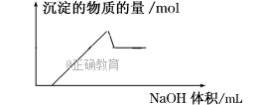
A．Mg²⁺、Al³⁺、Fe³B．Na⁺、Mg²⁺、Al³⁺
C．H⁺、Ba²⁺、Al³⁺D．H⁺、Mg²⁺、Al³⁺
11．下列离子的检验方法和结论合理的是( )
A．向某溶液中滴入KSCN溶液呈红色，说明溶液中肯定含Fe^{3＋}，肯定不含Fe^{2＋}
B．向某溶液中滴加KSCN 溶液，溶液不变色，滴加氯水后溶液显红色，该溶液中一定含Fe^{2＋}
C．向某溶液中加入NaOH溶液，得白色沉淀，确定溶液中肯定含有Al³⁺
D．向某溶液中加入NaOH溶液得白色沉淀，又观察到颜色逐渐变为红褐色，说明该溶液中只含有Fe^{2＋}，不含有Mg^{2＋}
12.下列离子方程式书写正确的是（ ）
A．FeCl₃蚀刻铜箔：2Fe^{3＋}＋Cu===2Fe^{2＋}＋Cu^{2＋}
B．过氧化钠投入到水中：Na₂O₂＋H₂O===2Na＋＋2OH－＋O₂↑
C．用浓NaOH溶液溶解Al₂O₃：2OH－＋Al₂O₃===2AlO＋H₂O
D．向偏铝酸盐溶液中通入少量CO₂：AlO＋CO₂＋2H₂O===Al(OH)₃↓＋HCO；
13.向一定量的Fe、FeO和Fe₂O₃的混合物中加入250 mL4 mol·L^{－1}的稀硝酸，恰好使混合物完全溶解，并放出2.24L NO(标准状况)，此时往所得溶液中加入KSCN溶液，无红色出现。若用足量的氢气还原相同质量的混合物，能得到铁的物质的量 ( )
A．0.5 molB．0.9 molC．1.2molD．0.45mol
14．下列四组单位中，哪一组中的各单位都是国际单位制中的基本单位( )
A．m、N、s B．m、kg、s C．kg、J、s D．m、kg、N
15. 图所示是物体做直线运动的v-t图象，由图象可得到的结论是
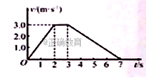
A．t=5 s时物体的加速度大小为0.75 m/s2
B．t=1 s时物体的加速度大小为1.0 m/s2
C．第3 s内物体的位移为1.5 m
D．物体加速过程的位移比减速过程的位移大
16. 物体静止在一固定的斜面上，下列说法正确的是
A．物体对斜面的压力和斜面对物体的支持力是一对平衡力
B．物体所受重力和斜面对物体的作用力是一对作用力和反作用力
C．物体对斜面的摩擦力和斜面对物体的摩擦力是一对作用力与反作用力
D. 物体所受重力可以分解为沿斜面的力和对斜面的压力
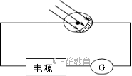
17如图所示，电路中所有元件完好，光照射到光电管上，灵敏电流计中没有电流通过，某同学分析可能的原因有①入射光太弱；②入射光波长太长③光照时间太短④电源正负极接反。下列选项中，均有可能的是( )
A．①③
B．②④
C．①②
D．③④
18. 在半球形光滑容器内，放置一细杆，细杆与容器的接触点分别为A、B两点，如图所示。细杆在A、B两点所受支持力的方向分别为
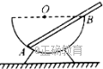
A．均指向球心 B．均竖直向上
C．A点处指向球心，B点处竖直向上
D．A点处指向球心，B点处垂直于细杆向上
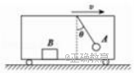
19. 如图所示，小车向右运动的过程中，某段时间内车中悬挂的小球A和车水平底板上的物块B都相对车厢静止，悬挂小球A的悬线与竖直线有一定夹角，下述判断中正确的是（ ）
A．小车向右加速运动 B．小车向右减速运动
C．物体B受到2个力的作用 D．物体B受到3个力的作用
20. 牛顿第一定律和牛顿第二定律共同确定了力与运动的关系，下列相关描述正确的是( )
A．力是维持物体运动状态的原因B．力是使物体产生加速度的原因
C．速度变化越快的物体惯性越大，匀速运动或静止时没有惯性
D．惯性是物体的基本属性，质量越大，惯性越大。
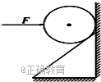
21．如图所示，一倾角为45°的斜面固定于竖直墙上，为使一光滑的铁球静止，需加一水平力F，且F过球心，下列说法正确的是（ ）
A. 球一定受墙的弹力且水平向左
B. 球可能受墙的弹力且水平向左
C. 球一定受斜面的弹力且垂直斜面向上
D. 球可能受斜面的弹力且垂直斜面向上
第II卷 非选择题(满分174分.第22-32题为必考题，每个试题都必须作答。第33-38为选考题，考生按要求作答。)
（一）必考题：共130分
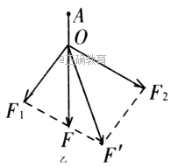
22.“探究力的平行四边形定则”的实验装置如图甲所示，其中A为固定橡皮筋的图钉，O为橡皮筋与细绳的结点，OB和OC为细绳。图乙是在白纸上根据实验结果画出的图。
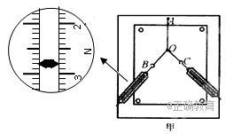

（1）此时沿OB方向的弹簧测力计的示数是N。
（2）本实验所采用的科学方法是： （ ）
A．理想实验法 B．等效替代法 C．控制变量法 D．建立物理模型法
（3）图中是F₁与F₂合成的理论值；是F₁与F₂合成的实际值。
23.在“探究加速度与力、质量的关系”实验中，采用如图所示的装置进行研究：
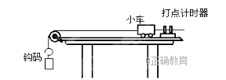

（1）为了消除小车与水平木板之间摩擦力的影响，应采取做法是______[（填相应的字母）。xk.Com]A．将木板不带滑轮的一端适当垫高，使小车在钩码拉动下恰好做匀速运动
B．将木板不带滑轮的一端适当垫高，使小车在钩码拉动下恰好做匀加速运动
C．将木板不带滑轮的一端适当垫高，在不挂钩码的情况下使小车恰好做匀速运动
D．将木板不带滑轮的一端适当垫高，在不挂钩码的情况下使小车恰好做匀加速运动
（2）为了减小实验误差，钩码的质量应远小于小车的质量；每次改变小车质量（或钩码质量）时，___________（填“需要”或“不需要”）重新平衡摩擦力。
（3）在该实验中，所用交流电的频率为50Hz，实验中得到的一条纸带如下图所示，从比较清晰的某点起，取五个计数点，分别标明0、1、2、3、4．量得s₁=2.10 cm，s₂=2.90cm，s₃=3.70cm，s₄=4.50cm则打点“3”时小车的瞬时速度大小为m/s，小车的加速度大小为m/s²。（结果均保留二位小数）
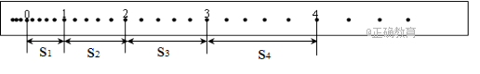

24．如图所示，一质量为m的物体，悬挂在AO、BO两轻绳上。若BO绳与水平方向的夹角θ=60º，AO绳水平，则AO绳、BO绳的拉力分别是多大？（要求画出受力分析示意图）
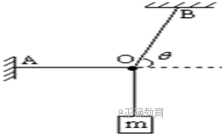

25．如图所示，一人用与水平方向成θ＝37°角的斜向下的推力F推一个重G＝100N的箱子在水平面上匀速前进，箱子与地面间的动摩擦因数μ＝0.5，（g取10m/s²，sin37°＝0.6，cos37°＝0.8）
(1)求推力F的大小；
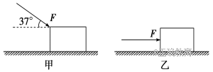
(2)若人不改变推力F的大小，只把力的方向变为水平方向去推这个静止的箱子，推力的作用时间t＝3.0s后撤去，则箱子最远运动多长距离？

26．(本大题14分）由短周期元素组成的单质A、B、C和甲、乙、丙、丁、戊五种化合物有如图所示的转化关系，A是一种常见的金属。甲是工业上制取A的主要原料。请回答：
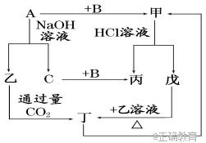
(1)写出下列物质的化学式：
A________甲________乙_________丁_________。
(2)写出下列变化的离子方程式：
①A与NaOH溶液反应的离子方程式：_________________；
②乙与过量CO₂反应的离子方程式：______________________；
③戊溶液与乙溶液混合的离子方程式：___________________。
27.实验探究（本大题14分）
I.过氧化钠是中学化学学习中一种重要的化合物，具有强氧化性。现在对其性质进行实验请填表：
 | 操作 | 现象 | 结论
实验1 | 将少量Na₂O₂投入品红溶液中 | 产生气体，品红褪色 | ________________________
实验2 | 向滴有酚酞试液的水中加入Na₂O₂固体 | ________________________ | ________________________

II.某小组的同学对放置已久的过氧化钠的成分进行探究，请回答下列问题：
(1)实验探究：①提出假设。
假设1：全部是Na₂O₂；
假设2：全部是碳酸钠
假设3：__________________。

②设计方案，进行实验。请在表中写出实验步骤以及预期现象和结论(可不填满)。限选实验试剂和仪器：蒸馏水、1 mol/L H₂SO₄溶液、澄清石灰水、淀粉KI溶液、酚酞溶液、火柴、试管、小烧杯。

实验步骤 | 预期现象和结论
步骤1：取少量固体样品于试管中，滴加足量1 mol/L H₂SO₄溶液至固体溶解，然后将内壁附有澄清石灰水的烧杯罩于试管口 | 若澄清石灰水未见浑浊，则假设1成立；若澄清石灰水变浑浊，则_____________________________________
步骤2：
步骤3：
28.（本大题15分）某班同学用如下实验探究Fe²⁺、Fe³⁺的性质。回答下列问题：
（1）分别取一定量氯化铁、氯化亚铁固体，均配制成0.1mol/L的溶液。在配制FeCl₂液中需加入少量铁粉，其目的是________。
（2）甲组同学取2mlFeCl₂溶液．加入几滴氯水，再加入1滴KSCN溶液，溶液变红，说明Cl₂可将Fe²⁺氧化。FeCl₂溶液与氯水反应的离子方程式为_______。
（3）乙组同学认为甲组的实验不够严谨，该组同学在2mLFeCl₂溶液中先加入0.5ml煤油，再于液面下依次加入几滴氯水和l滴KSCN溶液，溶液变红。
（4）为了证明碘离子和铁离子的反应是否是可逆反应，丙组同学取10 mL0.1mol/LKI溶液，加入6mL0.1mol/LFeCl₃溶液混合。分别取2mL此溶液于3 支试管中进行如下实验：
①第一支试管中加入1mLCCl₄充分振荡、静置，CCl₄层呈紫色；
②第二只试管中加入1滴K₃[Fe(CN)₆] 溶液，生成蓝色沉淀：
③第三支试管中加入1滴KSCN溶液，溶液变红。
实验③说明：溶液中含有______（填离子符号），由此可以证明该氧化还原反应为______。
（5）丁组同学向盛有H₂O₂溶液的试管中加入几滴酸化的FeCl₃溶液，溶液变成棕黄色，发生反应的离子方程式为________；一段时间后．溶液中有气泡出现，并放热．随后有红褐色沉淀生成。产生气泡的原因是______；生成沉淀的原因是______（写出相应方程并用平衡移动原理解释）。
29.如图是呼吸作用图解,请据图回答有关问题。
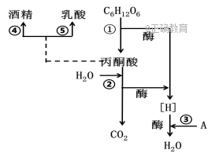
1.A物质是，植物体内的有氧呼吸包括（填标号）过程。
2.人体不能进行(填标号)过程,原因是缺乏该过程顺利进行所必需的。
3.葡萄糖中的能量通过有氧呼吸后主要以热能的形式散失,除此之外还有一部分储存中。①⑤过程进行的场所是。

30.取两支完全相同的试管,分别加入等量的完全培养液和缺镁培养液,保持适宜的温度和PH,敞口培养相同数量的小球藻,研究光照强度对小球藻氧气释放量的影响,结果如右图曲线所示。回答下列问题:
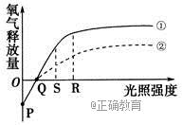
- 叶绿体中的光合色素分布在。
- 图中曲线表示在缺镁培养液中培养的实验结果,在Q点小球藻
（能、不能）正常生长。
3. 光合作用中光反应阶段为暗反应提供，。
4. 若光照强度突然由变为,短时间内叶肉细胞中C₅的含量变化是。
31.已知玉米高秆（D）对矮秆(d）为显性,抗病（R）对易感病(r）为显性,控制上述性状的基因位于两对同源染色体上。现用两个纯种的玉米品种甲(高杆抗病)和乙(矮杆易感病）杂交得F₁,再用F₁与玉米丙杂交(如图甲所示),结果如图乙所示。
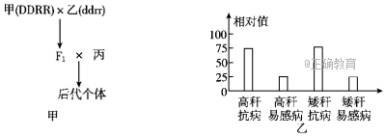
1.上述两对基因的遗传遵循定律。
2.F₁的基因型为。
3.若F₁自交得到的F₂中满足人们需要表现型为,所占比例为，满足人们需要纯合子基因型为。

32.野生猕猴桃是一种多年生的富含维生素的二倍体（2n=58）小野果。下图是某科研小组以大量的野生猕猴桃种子（aa）为实验材料培育抗虫猕猴桃无籽新品种的过程,据图回答:
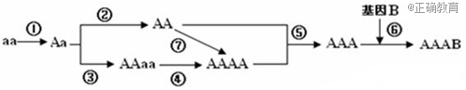
1.填变异类型:①③。
2.③⑦过程用到的药剂是,原理是,
3.若⑤过程是杂交,产生的AAA植株的体细胞含染色体数目是。
（二）选考题 共44分。请考生在物理、化学、生物中 每科目中任选一题做答。如果多做，则每科目按所做第一题计分。
物理选考题
33．（1）5分 下列有关光学现象的说法中正确的是( )
A．用光导纤维束传送信息是光的衍射的应用
B．太阳光通过三棱镜形成彩色光谱是光的干涉现象
C．在照相机镜头前加装偏振滤光片拍摄日落时的景物，可使景象更清晰
D．经过同一双缝所得干涉条纹，红光条纹宽度大于绿光条纹宽度
E．激光测距是应用了激光平行性好的特点

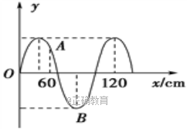
（2）10分 一列沿x轴正方向传播的简谐横波在t＝0时的波形如图所示，已知t＝0.6 s时，B点第三次出现波峰．则这列波的周期是多少？x＝50 cm处的质点A回到平衡位置的最短时间为多少？

34．[化学——选修3：物质结构与性质]（15分）
研究发现，在CO₂低压合成甲醇反应（CO₂+3H₂=CH₃OH+H₂O）中，Co氧化物负载的Mn氧化物纳米粒子催化剂具有高活性，显示出良好的应用前景。回答下列问题：
（1）Co基态原子核外电子排布式为_____________。元素Mn与O中，第一电离能较大的是_________，基态原子核外未成对电子数较多的是_________________。
（2）CH₃OH分子中C原子的杂化形式为__________。
（3）在CO₂低压合成甲醇反应所涉及的4种物质中，沸点从高到低的顺序为_________，
（4）硝酸锰是制备上述反应催化剂的原料，Mn(NO₃)₂中的化学键除了σ键外，还存在________。
（5）MgO具有NaCl型结构（如图），其中阴离子采用面心立方最密堆积方式，X射线衍射实验测得MgO的晶胞参数为a=0.420nm，则r(O²⁻)为________nm。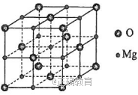
35．[化学——选修5：有机化学基础]（15分）
氟他胺G是一种可用于治疗肿瘤的药物。实验室由芳香烃A制备G的合成路线如下：
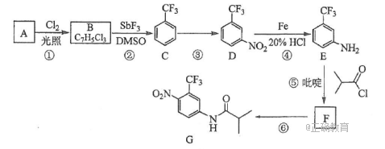
回答下列问题：
（1）A的结构简式为____________。
（2）③的反应试剂和反应条件分别是____________________
（3）反应路线中④属于__________反应。（填氧化或还原）
（4）⑤的反应方程式为_______________。
（5）G的含氧官能团为______________。
（6）H是G的同分异构体，其苯环上的取代基与G的相同但位置不同，则H可能的结构有______种。
（6）4-甲氧基乙酰苯胺（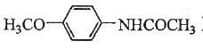）是重要的精细化工中间体，写出由苯甲醚（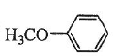）制备4-甲氧基乙酰苯胺的合成路线如下，请完成路线，写出相应物质的结构简式。
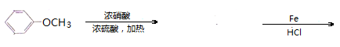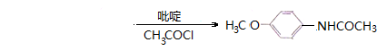
生物选考题
36.下图为“DNA的粗提取与鉴定”实验的一些重要操作示意图，据图回答下列有关该实验的问题：
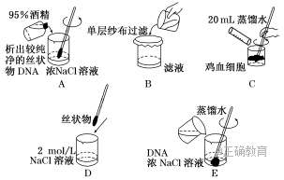
1.上图C、E步骤都加入蒸馏水，但其目的不同，分别是________________、________________。
2.上图A步骤中所用酒精必须是经过________才能使用，该步骤的目的是__________。
3.为鉴定A中所得到的丝状物的主要成分为DNA，可滴加________试剂，沸水浴，如果出现________，则该丝状物的主要成分为DNA。

欢迎访问“高中试卷网”——http://sj.fjjy.org

